PROCEDIMIENTO DE CONTRATACIÓN ADMINISTRATIVA DE LA UPM
(ACUERDO MARCO SUM-47/22 JF)

Actuaciones del contrato basado en el Acuerdo Marco SUM-47/22 JF
Para racionalizar y ordenar la adjudicación de contratos de suministro de diverso material eléctrico y electrónico con destino a los Centros de la Universidad Politécnica de Madrid necesitó concluir el Acuerdo Marco SUM-47/22 JF.
En este Acuerdo Marco se han determinado las condiciones a las que habrán de ajustarse los contratos basados a adjudicar por la Universidad Politécnica de Madrid, para la adquisición de dichos materiales con destino a sus Centros.

1. Inicio de expediente y aprobación del gasto: documentos a cumplimentar por la Unidad donde surge la necesidad del gasto
El procedimiento de contratación se inicia con la cumplimentación, por parte de la Unidad solicitante del contrato (debe tener competencia para adquirir los bienes), de los siguientes documentos:
  - La solicitud de oferta a la empresa seleccionada en el lote correspondiente del Acuerdo Marco SUM-47/22 JF: Se efectuará en las páginas web facilitadas por los adjudicatarios, en las hojas de pedido que cada empresa ponga a disposición de la Universidad o mediante correo electrónico.
  - La oferta recibida, que la empresa adjudicataria deberá enviar por medios electrónicos, pero nunca de modo verbal.
  - El solicitante comunicará a las Secciones Económicas de los Centros de Gasto la necesidad de elaborar el expediente contable, por el importe de la oferta del proveedor (IVA incluido), justificativo de la existencia de crédito (Se elabora en UXXI-Económico) (Si el peticionario es la Sección Económica serán ellos los que se encarguen de estos trámites). El expediente se debe efectuar a nombre del proveedor seleccionado. La Sección Económica indicará la aplicación presupuestaria correcta y los códigos DIR a utilizar.
  - Memoria justificativa de la necesidad e idoneidad del contrato y resolución de aprobación, adjudicación y compromiso de gasto del contrato basado en el Acuerdo Marco SUM-47/22 JF.
Para generar las Memorias que permitirán las autorizaciones de compras basadas en acuerdos marco debemos entrar en: http://www.upm.es/
: Portal del investigador:
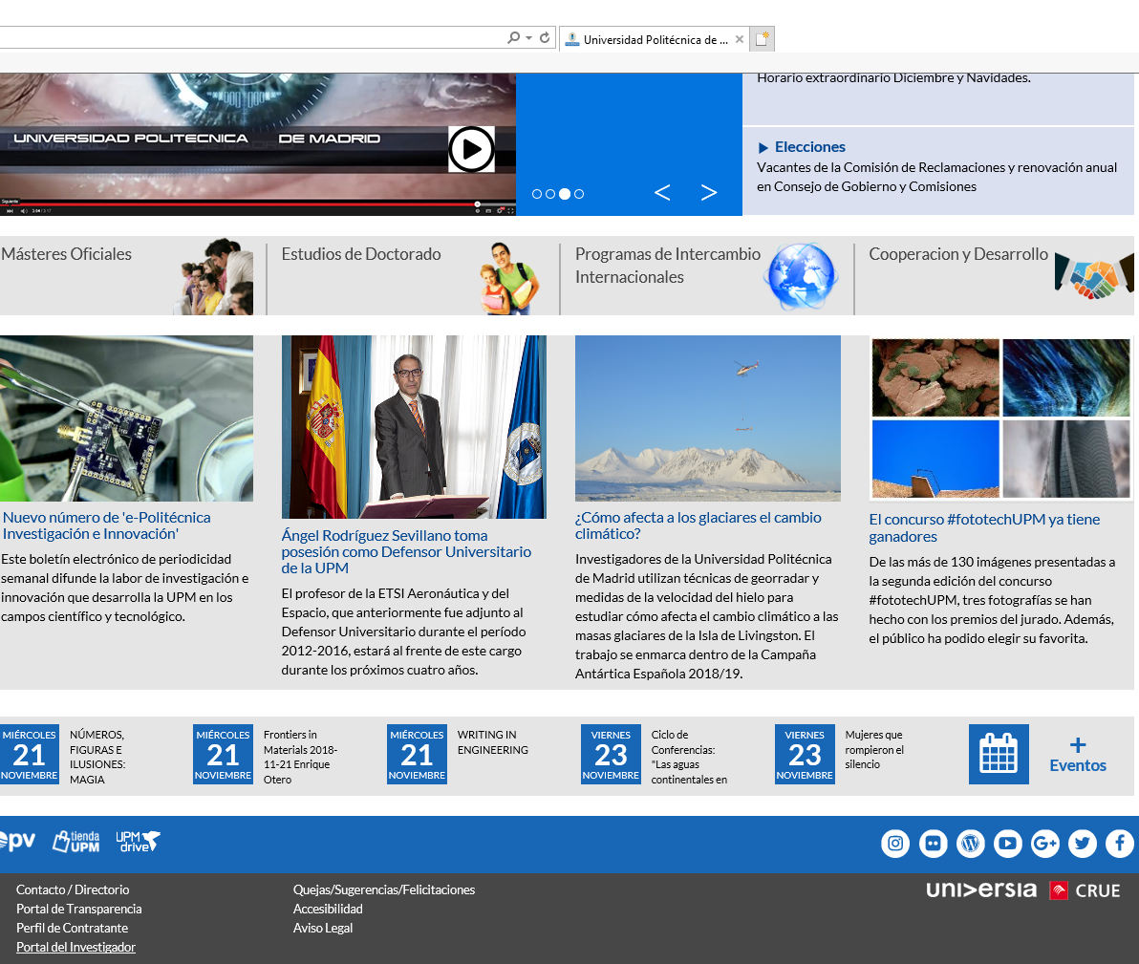

El usuario es nuestra cuenta de correo upm y la contraseña la que tengamos para el correo: xx@upm.es.
- Una vez dentro del Portal del Investigador, pulsamos a la opción del panel de la parte izquierda Acuerdos Marco

- Al pulsar esta opción nos aparece un panel con dos pestañas:
  - Pestaña Acuerdos Marco en Tienda UPM, que gestionará en un futuro los acuerdos marco que se gestionen a través de la tienda UPM que se está creando (por ejemplo, el Acuerdo Marco para la adquisición de equipos informáticos).
  - Pestaña Resto de Acuerdos Marco, en la cual podemos ver los restantes acuerdos marco actualmente en vigor. Con estos acuerdos es necesario tener una oferta previa del proveedor en formato electrónico con la compra que queremos realizar. Es importante que esta oferta tenga un número de oferta que se utilizará al rellenar la autorización.
- Pulsamos al botón de acceso al formulario.

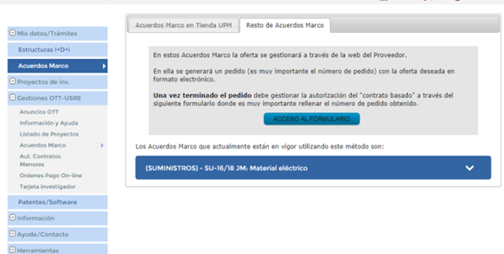
  - En este momento debemos decidir entre si la factura se pagará por un proyecto de investigación gestionado por la OTT o por el resto de la UPM.

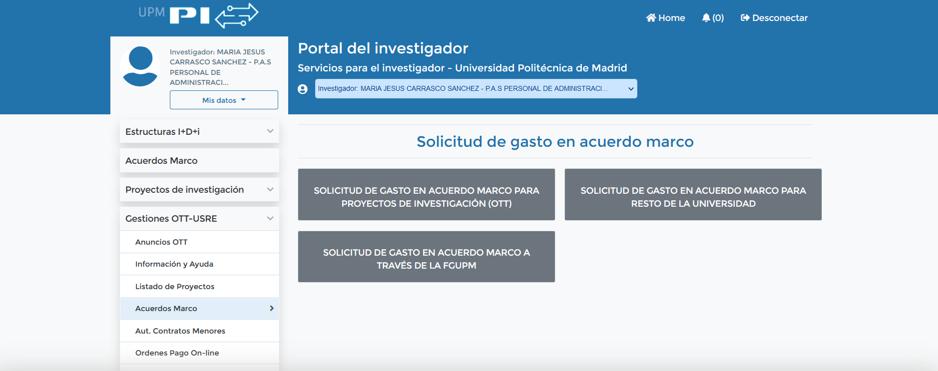

  - Si es por el resto de la UPM elegimos SOLICITUD DE GASTO EN ACUERDO MARCO PARA EL RESTO DE LA UNIVERSIDAD.
  - Nos falta rellenar el formulario, para ello debemos elegir primero el LOTE Y PROVEEDOR del cual tenemos la oferta. Es necesario solicitar autorización por cada lote y proveedor.
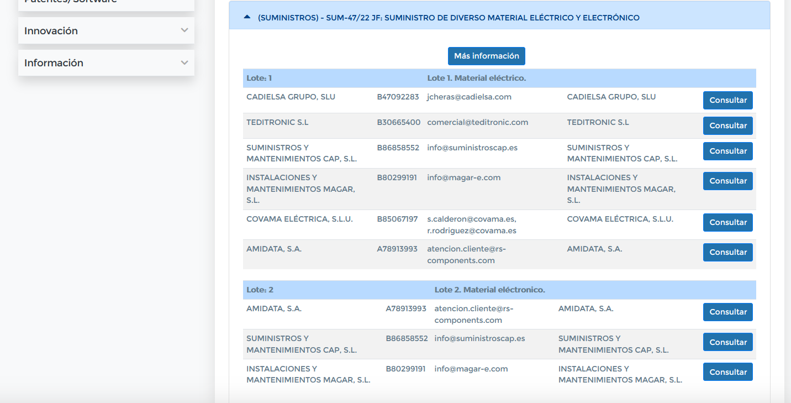
  - A continuación rellenamos el resto de campos que son:
    - Importe sin IVA
    - IVA. Es muy importante indicar el importe exacto.
    - Lugar de entrega del pedido
    - Plazo de entrega que varía entre 7 y 15 días.
    - Número de pedido que es el número de oferta proporcionado por el proveedor al recibir la misma.
    - Unidad Funcional por la que se pagará la factura, incluir también el programa y la económica. Ejemplo 18.21.19.09 / 321P / 620.01
    - Objeto, breve descripción de lo que se compra.
    - Necesidad de la compra, breve descripción del motivo de la compra.
    - Código de órgano gestor y unidad tramitadora, son los código DIR de la factura electrónica, necesarios para que el proveedor emita ésta correctamente.

IMPORTANTE: El solicitante se responsabiliza de la existencia de un expediente de gasto en el que haya crédito suficiente para efectuar la adquisición.
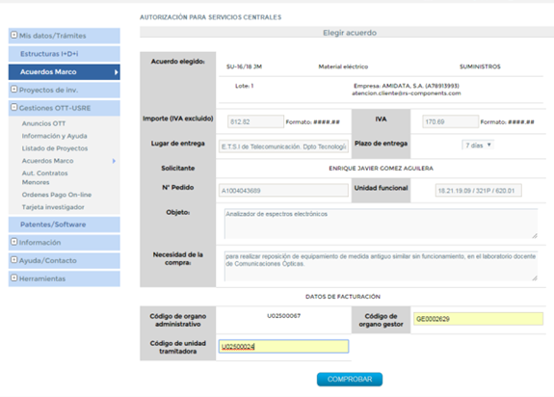
IMPORTANTE: Pulsar el botón que solicita el” Número de expediente”: Este número es el del expediente que da Universitas XXI- Económico. Hay que introducir el número exacto (ej.: 2022/0062258)
  - Una vez relleno pulsamos el botón de COMPROBAR y después el de ENVIAR.
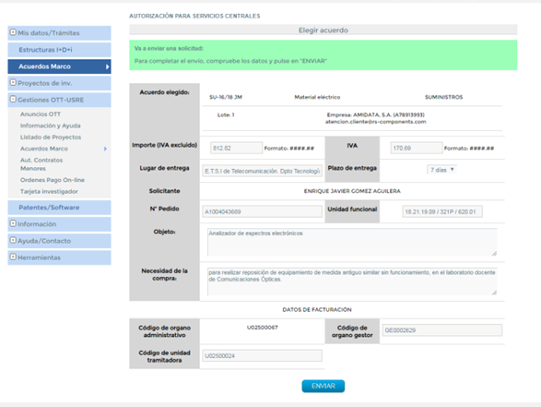
  - En este momento la autorización ya esta enviada. En un breve plazo de tiempo, el solicitante recibirá por correo electrónico un PDF con la autorización firmada y autorizada. Este mismo email será recibido por el proveedor, el cual debe empezar a tramitar el pedido para ajustarse al plazo indicado.
- El peticionario enviará a la Sección Económica del Centro copia de la autorización. Las Secciones Económicas, si van a tramitar el gasto por pago directo, utilizarán como referencia interna el número de expediente que aparece en el formulario, al que se añadirán los dos números identificativos de la Escuela/Facultad/Vicerrectorado, eliminando el 2022. Si se tramitara por ACF se deberá indicar la referencia interna al comienzo de la descripción del justificante de gasto.
Ej.: Si se trata de un contrato de la Escuela 59 y el número de expediente del formulario es el CB/2022/SC/2/SUM 47/22, la referencia interna del expediente, será CB/SC/2/SUM-47/22-59
2. Formalización del contrato y publicidad
2.1. El contrato se considerará formalizado con la comunicación de la adjudicación al adjudicatario, por lo que no resulta necesaria la formalización del contrato.
2.2. La publicación de la información de los contratos basados se realizará trimestralmente dentro de los 30 días siguientes al fin de cada trimestre. (Art. 154.4 de la LCSP)
3. Ejecución del contrato
3.1. El contratista tendrá la obligación de realizar la prestación o entrega de bienes en las condiciones establecidas en el contrato y los pliegos del Acuerdo Marco.
3.2. El pago del precio:
- El contratista tendrá derecho al cobro del precio convenido por la prestación realizada en los términos establecidos en la LCSP.
- El abono se realizará previa presentación de factura electrónica.
3.3. Además son necesarios los siguientes documentos:
  - Documento contable de reconocimiento de la obligación ADO elaborados en la Unidad Administrativa donde se ejecuta el contrato o se reciben los bienes, si se tramita mediante PD.
  - Memoria de la necesidad del gasto (Formulario de autorización).
  - Acta de recepción de los bienes entregados o certificado de conformidad de los trabajos realizados.
  - Solicitud de Alta en Inventario de los elementos a inventariar, cuando corresponda.
3.4. La tramitación de las facturas:
- La tramitación de las facturas tendrá carácter urgente, pues se dispone de 30 días para efectuar el pago.
- Se entenderá por número de días de pago, los días naturales transcurridos desde alguna de las siguientes fechas hasta la fecha de pago material por parte de la Universidad:
  - La fecha de aprobación de los documentos que acrediten la conformidad con los bienes entregados o servicios prestados.
  - La fecha de entrada de la factura en el registro administrativo, según conste en el registro contable de facturas o sistema equivalente, en los supuestos en los que, o bien no resulte de aplicación un procedimiento de aceptación o comprobación de los bienes o servicios prestados, o bien la factura se reciba con posterioridad a la aprobación de la conformidad.

